2018年最新注册商标的流程和费用预算

对于一个个人来说，他的名誉很重要，因为一个人的名誉相当于这个人的人品品德，是对一个人全身的一个道德素养，是十分重要的，同理对于企业来说，品牌就相当于一个人的名誉权，但是在此之前要先申请商标，才能创造自主品牌，之后的保护自主品牌更是重中之重，小伙伴们千万不要粗心大意哦！下面我们就一起来看看2017年的商标注册流程以及所需要的费用吧！

大家先来看一张2018年商标注册流程的【流程图】
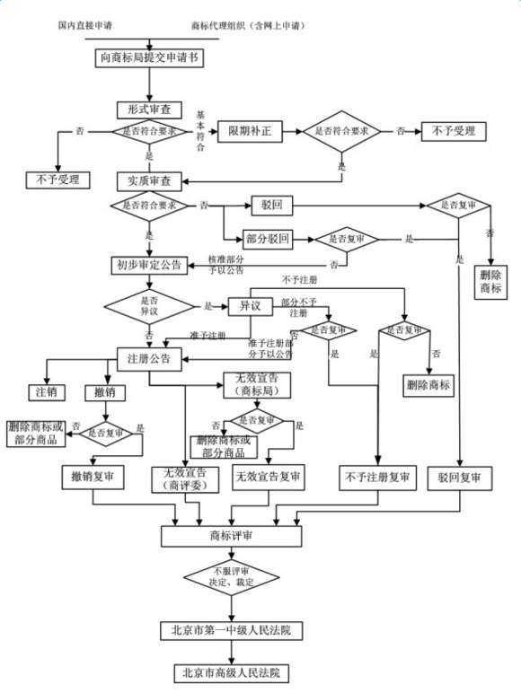
商标注册申请
提交文件，上报商标局。
正式受理、审查阶段
形式审查通过 商标局发出受理通知书 实质审查;
国内商标注册所需材料：
1国内商标注册申请人为企业：企业营业执照副本复印件
2国内商标注册申请人为个人：申请人身份证复印件，护照复印件、负责人的个体工商执照复印件
3国内商标注册所需书式文件：
1)商标图样
2)商品/服务项目( 根据标准的商品/服务分类表选择)
3)商标代理委托书
4)商标注册申请书
国内商标注册所需时间
1提出中国商标申请后三个月内，商标局发布商标初审公告,并寄送商标申请人;
2中国商标申请注册公告之日起三个月后，发正式《商标注册证》;
3中国商标注册证书获得时间：全部时间约1年;
4中国商标注册受理书时间：由中国商标总局颁发商标注册受理书约为60天内，你即可冠以“TM”使用。
国内商标注册需要多少钱
1国内商标注册官方费用：300元
2委托商标注册代理机构的除了负担国内商标注册官费外，另交纳代理费800元。(视每个公司而定)
另外，还要提醒大家，有效期期满之前6个月可以进行续展并缴纳续展费用，每次续展有效期仍为10年，续展次数不限;
如果在期限内未提出申请的，可给予6个月的宽展期，宽展期内仍未提出续展注册的，商标局将其注册商标注销并予公告。
​

